Державна податкова

служба України

Головне управління ДПС у

Дніпропетровській області

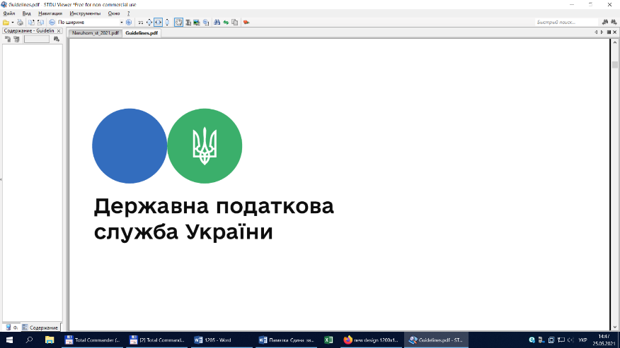

# Платникам, які застосовують РРО!

***листопад 2021 року***

Відділ комунікацій з громадськістю управління інформаційної взаємодії (Павлоградський регіон) Головного управління ДПС у Дніпропетровській області повідомляє, що роздрібна торгівля алкогольними напоями (крім столових вин) або тютюновими виробами може здійснюватися суб’єктами господарювання всіх форм власності, у тому числі їх виробниками, за наявності у них ліцензій на роздрібну торгівлю.

Норми встановлені ст. 15 Закону України від 19 грудня 1995 року № 481/95-ВР «Про державне регулювання виробництва і обігу спирту етилового, коньячного і плодового, алкогольних напоїв, тютюнових виробів, рідин, що використовуються в електронних сигаретах, та пального» зі змінами і доповненнями (далі – Закон № 481).

При цьому ст. 15 Закону № 481 передбачено, що ліцензія видається за заявою суб’єкта господарювання (у тому числі іноземного суб’єкта господарювання, який діє через своє зареєстроване постійне представництво).

У заяві повинно бути зазначено вид господарської діяльності, на провадження якого суб’єкт господарювання (у тому числі іноземний суб’єкт господарювання, який діє через своє зареєстроване постійне представництво) має намір отримати ліцензію.

У заяві про видачу ліцензії на роздрібну торгівлю алкогольними напоями додатково зазначаються адреса місця торгівлі, перелік реєстраторів розрахункових операцій (далі – РРО), програмних реєстраторів розрахункових операцій (далі – ПРРО) (книг обліку розрахункових операцій), які знаходяться у місці торгівлі, а також інформація про них: модель, модифікація, заводський номер, виробник, дата виготовлення; реєстраційні номери посвідчень реєстраторів розрахункових операцій (книг обліку розрахункових операцій), фіскальні номери програмних реєстраторів розрахункових операцій, які знаходяться у місці торгівлі, та дата початку їх обліку в контролюючих органах.

У додатку до ліцензії на роздрібну торгівлю алкогольними напоями суб’єктом господарювання зазначається адреса місця торгівлі і вказуються перелік електронних контрольно-касових апаратів та інформація про них: модель, модифікація, заводський номер, виробник, дата виготовлення; реєстраційні номери книг обліку розрахункових операцій, які знаходяться у місці торгівлі, фіскальні номери ПРРО.

Пунктами 1 та 2 ст. 3 Закону України від 06 липня 1995 року № 265/95-ВР «Про застосування реєстраторів розрахункових операцій у сфері торгівлі, громадського харчування та послуг» зі змінами та доповненнями (далі – Закон № 265) визначено, що суб’єкти господарювання, які здійснюють розрахункові операції у готівковій та/або безготівковій формі (із застосуванням платіжних карток, платіжних чеків, жетонів тощо) при продажу товарів (наданні послуг) у сфері торгівлі, громадського харчування та послуг, а також операції з приймання готівки для подальшого її переказу зобов’язані: проводити розрахункові операції на повну суму покупки (надання послуги) через зареєстровані, опломбовані у встановленому порядку та переведені у фіскальний режим роботи РРО або через зареєстровані фіскальним сервером контролюючого органу ПРРО зі створенням у паперовій та/або електронній формі відповідних розрахункових документів, що підтверджують виконання розрахункових операцій, або у випадках, передбачених Законом № 265, із застосуванням зареєстрованих у встановленому порядку розрахункових книжок; надавати особі, яка отримує або повертає товар, отримує послугу або відмовляється від неї, включаючи ті, замовлення або оплата яких здійснюється з використанням мережі Інтернет, при отриманні товарів (послуг) в обов’язковому порядку розрахунковий документ встановленої форми та змісту на повну суму проведеної операції, створений в паперовій та/або електронній формі (у тому числі, але не виключно, з відтворюванням на дисплеї РРО чи дисплеї пристрою, на якому встановлений ПРРО QR-коду, який дозволяє особі здійснювати його зчитування та ідентифікацію із розрахунковим документом за структурою даних, що в ньому міститься, та/або надсиланням електронного розрахункового документа на наданий такою особою абонентський номер або адресу електронної пошти).

Відповідно до ст. 5 Закону № 265 на період виходу з ладу РРО та здійснення його ремонту або у разі тимчасового, не більше 7 робочих днів, відключення електроенергії проведення розрахункових операцій здійснюється з використанням книги обліку розрахункових операцій та розрахункової книжки або із застосуванням належним чином зареєстрованого резервного РРО.

Порядок реєстрації та застосування реєстраторів розрахункових операцій, що застосовуються для реєстрації розрахункових операцій за товари (послуги) затверджено наказом Міністерства фінансів України від 14.06.2016 № 547.

Враховуючи викладене, суб’єкт господарювання при реалізації алкогольних напоїв може використовувати резервний РРО на період виходу з ладу основного РРО.

Водночас, оскільки у додатку до ліцензії на роздрібну торгівлю алкогольними напоями суб’єктом господарювання вказується перелік основних РРО, то у разі застосування резервного РРО, такому суб’єкту необхідно подати заяву у довільній формі на переоформлення ліцензії на право роздрібної торгівлі алкогольними напоями із зазначенням відповідних реквізитів резервного РРО (модель, модифікація, заводський номер, виробник, дата виготовлення).

***Ми в інтернет-просторі, приєднуйтесь!***

<https://dp.tax.gov.ua/>;

<https://www.facebook.com/tax.dnipropetrovsk/>;

<https://www.youtube.com/channel/UCIxijADr1NbFo5dhZ3mQwVA>

**2**

**7**



**4**

**5**



**6**

**3**